**MAKALAH**

**RESEP MAKAN SIANG**

**O**

**L**

**E**

**H**

**Nama : Nahya Saskia**

**Kelas : 9 safa**

**Guru : Makhdalena S.Pd**

1. **Chiken katsu**

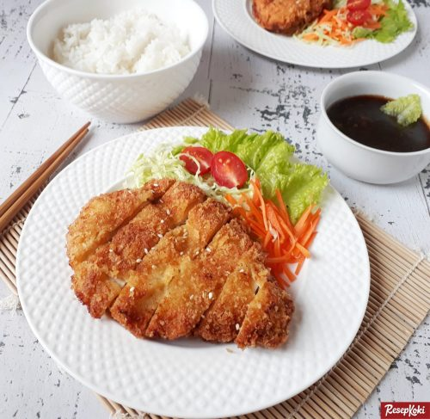

#### CARA MEMBUAT SAUS

1. Panaskan margarin. Tumis bawang bombay dan bawang putih hingga harum dan sedikit kecokelatan.

2. Masukkan saus tiram dan saus teriyaki, aduk rata.

3. Tuang air lalu masak hingga mendidih dan mengental. Angkat.

#### CARA MEMBUAT CHICKEN KATSU

1. Pukul-pukul daging ayam dengan pemukul daging agar empuk dan pipih.

2. Beri merica, garam, dan air jeruk nipis setiap sisinya. Diamkan kira-kira 30 menit agar bumbu meresap.

3. Kocok rata telur, garam dan susu. Sisihkan.

4. Campur rata tepung terigu, merica bubuk, dan kaldu ayam bubuk. Sisihkan.

5. Ambil sepotong dada ayam, celup ke kocokan telur. Angkat.

6. Masukkan ayam ke dalam campuran tepung terigu. Celupkan lagi ke dalam telur kocok.

7. Gulingkan ayam ke campuran tepung roti kasar sambil ditekan agar menempel.

8. Panaskan minyak banyak. Goreng ayam hingga berwarna kuning keemasan dengan api sedang.

9. Angkat dan tiriskan. Potong-potong ayam sesuai selera.

10. Sajikan dengan saus teriyaki.

**2 . Soto ayam**

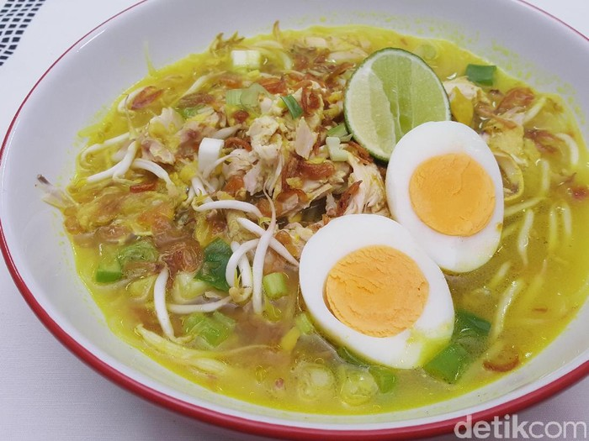

*Cara memasak :*

* *Di dalam panci rebus air dan ayam bersama jahe* selama 15 menit.
* Sembari menunggu ayam rebus, di wajan panaskan 5 sdm minyak. Tumis bumbu halus dan serai sampai harum. Tuang ke dalam rebusan ayam.
* Masukkan garam, merica bubuk, dan gula pasir. Masak sampai kuah berwarna kuning dan ayam matang. Angkat ayam dan sisihkan kaldunya.
* Di wajan penggorengan masukkan 50 ml minyak. Goreng ayam di dalam minyak panas sampai kecokelatan dengan cara dibolak balik. Setelah matang suwir-suwir ayam. Sisihkan
* Untuk membuat sambal, rebus cabai rawit, cabai merah, dan bawang putih sampai layu. Angkat. Tambahkan garam. Haluskan dengan blender.
* Sajikan kuah soto bersama ayam suwir, pelengkap, Bango Kecap Manis dan sambal.